<<NOMBRE DEL CLIENTE>>

Documento de Arquitectura

Realizado por: <<Nombre de quien realiza el documento>>

Contenido

1. Historial de Revisiones 3
2. Documento de Arquitectura de Software 4
2.1. Introducción 4
2.2. Propósito 4
2.3. Alcance 4
2.4. Referencias (Se relacionan ejemplos) 4
2.5. Definiciones acrónimos y abreviaciones (Se relacionan ejemplos) 4
3. Identificación de los Stakeholders y sus responsabilidades (Se relacionan ejemplos) 6
4. Definición de Interfaces de Usuario 9
5. Vistas de la arquitectura 9
5.1. Diagramas – Clases 10
5.2. Modelo Entidad Relación 11
5.3. Diagramas - Secuencia 12
5.4. Diagrama de paquetes 21
5.5. Diagrama de estados 22
5.6. Diagrama de Componentes 26
5.7. Diagrama Arquitectura Física 28
5.8. Diagrama Arquitectura Lógica 28
5.9. Diagrama de Actividades 30
5.10. Diagrama de colaboración ¡Error! Marcador no definido.
5.11. Diagrama de Flujo de Datos (Si aplica) 42
6. DERSCRIPCION DE CONECTORES 44
6.1. Tamaño y performance 44
6.2. Calidad 44
6.3. Usabilidad 45
6.4. Eficiencia 45
6.5. Seguridad 45
6.6. Confiabilidad 45
6.7. Mantenimiento 45
6.8. Estándares 45

Historial de Revisiones

Fecha | Versión | Autor | Revisado Por | Aprobado por | Modificación
Julio 2016 | 1 | Erick F. Ayala  Mauro F. Martinez  Jhon A. Joya  Alejandro Lopez

Documento de Arquitectura de Software

Introducción

Propósito

El siguiente documento presenta una visión general de la arquitectura del SISTEMA DE PLANIFICACIÓN DE RECURSOS EMPRESARIALES, siendo representado a través de una serie de diferentes vistas arquitectónicas que involucran diferentes aspectos del sistema.

Alcance

En este documento se describe las vistas Lógica y de Despliegue de la arquitectura del software que se desarrollará. Para la elaboración del mismo se ha tomado como referencia los documentos mencionados en el punto 2.4.

Referencias

- Formato IEEE 830.
- Plantilla Documento Análisis Sistema – Ajustado
- Plantilla Casos de Uso
- Planilla del Proyecto

Definiciones acrónimos y abreviaciones

HTTP: Protocolo de Trasferencia de Hipertexto.

TCP: Protocolo de control de transmisión.

DAS: Documento de Arquitectura de Software

MODULO O COMPONENTE: cualquier elemento estructural, abstracto, visible, externo, de alto nivel y analizable, que pueda constituir una funcionalidad de la solución del sistema.

ATRIBUTOS DE CALIDAD: un atributo de calidad, es una cualidad deseable de la solución, que pueda manifestarse en forma de requerimiento no funcional, que pueda ser medible, testeable y finalmente evaluable.

ARQUITECTURA DE SOFTWARE: Conjunto de elementos estáticos, propios del diseño intelectual del sistema, que definen y dan forma tanto al código fuente, como al comportamiento del software en tiempo de ejecución. Naturalmente este diseño arquitectónico ha de ajustarse a las necesidades y requisitos del proyecto.

DESCRIPCION DE ARQUITECTURA: colección de productos de documentación.

VISTAS: es una representación de un área de interés o perspectiva del sistema en alto nivel.

TIPOS DE VISTAS: especificación de una convención de cómo construir y usar una vista. Deben satisfacer la capacidad de creación y análisis de una vista.

STAKEHOLDER: Individuo, equipo u organización con intereses relativos al sistema.

Identificación de los Stakeholders y sus responsabilidades (Se relacionan ejemplos)

STAKEHOLDER | DESCRIPCIÓN | ESCENARIO | Caso de Uso
Usuario Funcional | Persona que realiza la gestión de los procesos que interviene en el día a día del sistema | - Escenario de  negocios  - Escenario de  diseño | CUE  - RF1  - RF2  - RF3  - RF20  - RF23  - RF17  - RF11  - RF9.1  - RF9  - RF7  - RF8  - RF10  - RF10.1
Administrador | Persona que realiza el mantenimiento y soporte del sistema de información y asigna los diferentes roles y permisos dentro de la plataforma. | - Escenario de  negocios  - Escenario de  diseño
Empleado | Usuario que realiza la solicitud, consultas y reportes de los diferentes servicios que presta la corporación a nombre propio o de sus beneficiarios. | - Escenario de negocios  - Escenario de  diseño | CUE  - RF9  - RF5  - RF9.2  - RF12  - RF13  - RF20  - RF23  - RF24
Proveedor | Este rol permitirá realizar la radicación de facturación, administración de agenda y verificación de asistencia. | - Escenario de negocios  - Escenario de  diseño | CUE  - RF23  - RF21  - RF20  - RF15

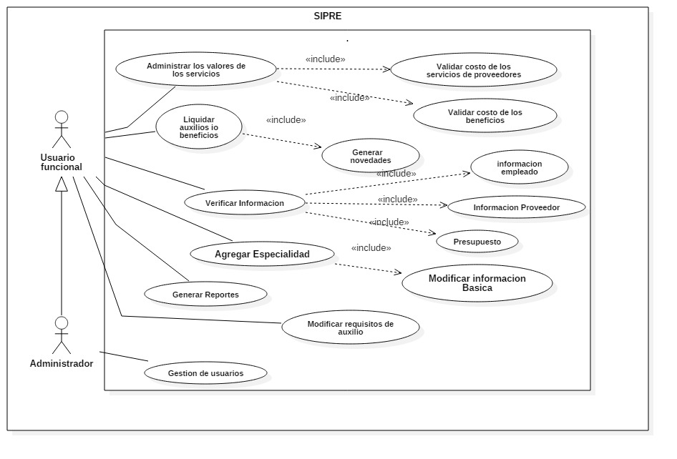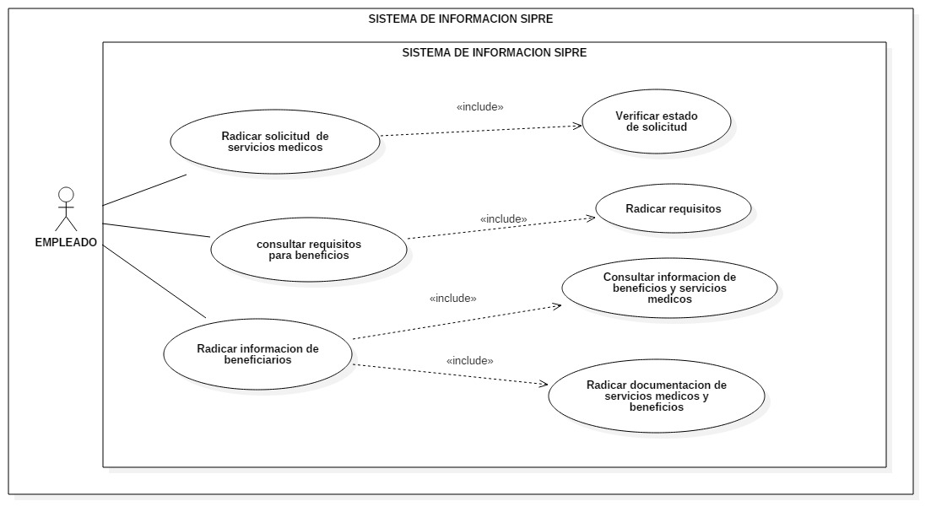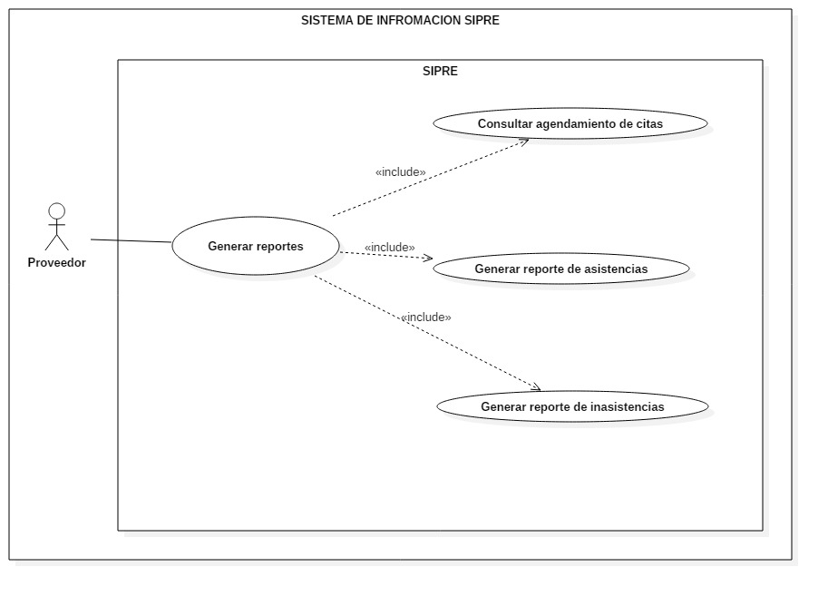

Definición de Interfaces de Usuario
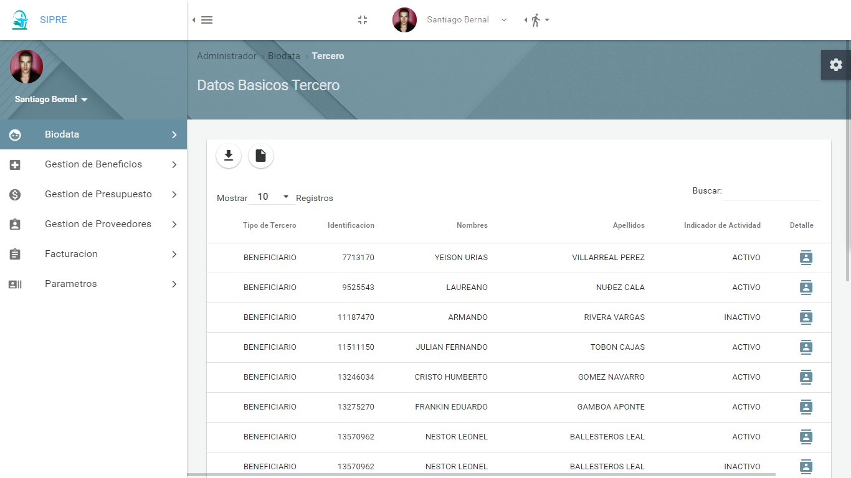
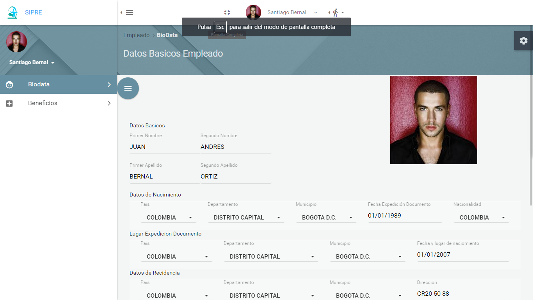
Vistas de la arquitectura

Diagramas – Clases
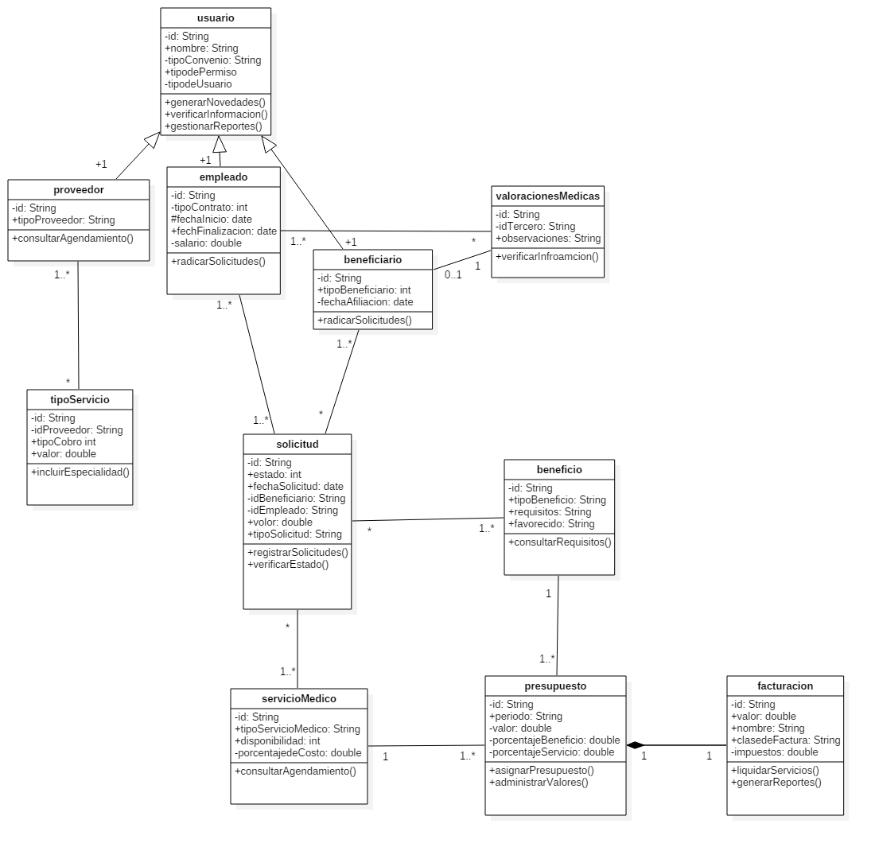

Modelo Relacional
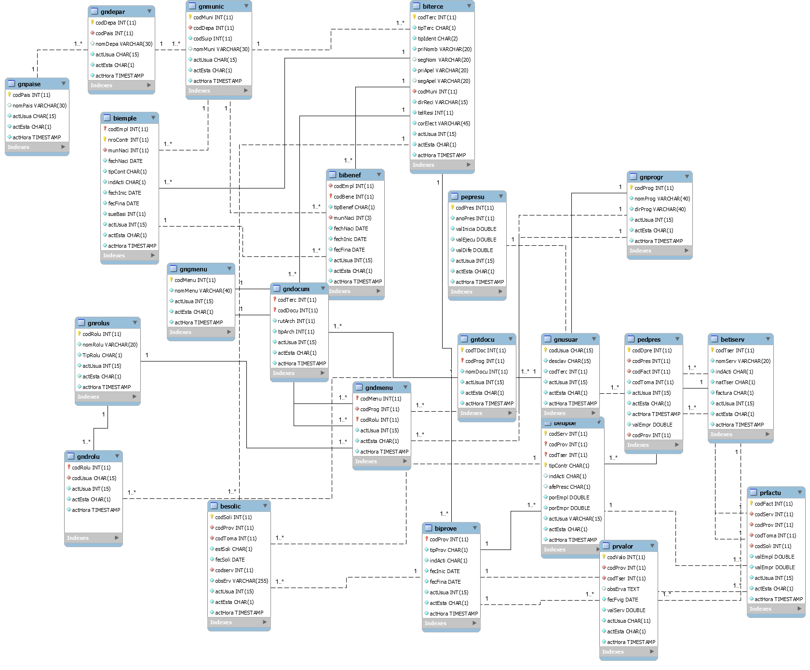

Diagramas - Secuencia
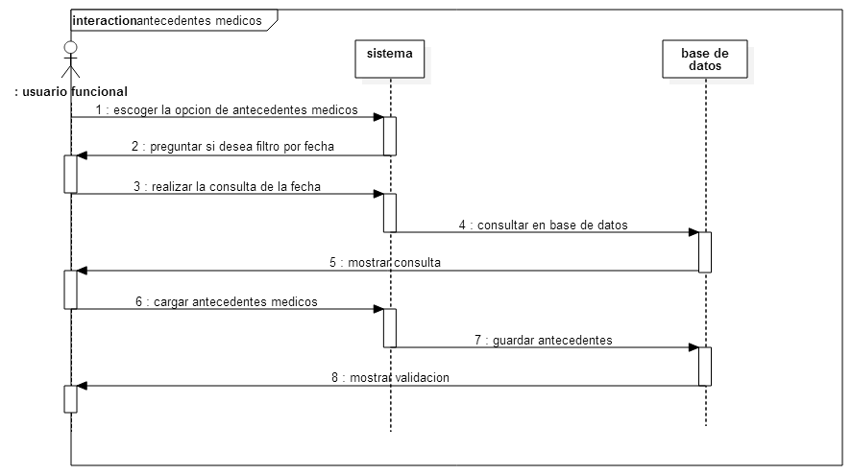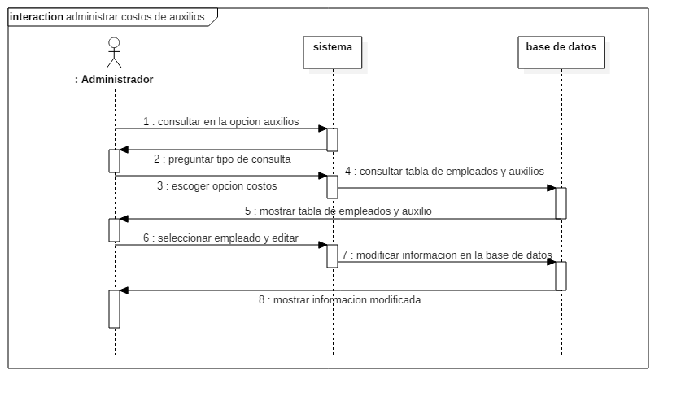

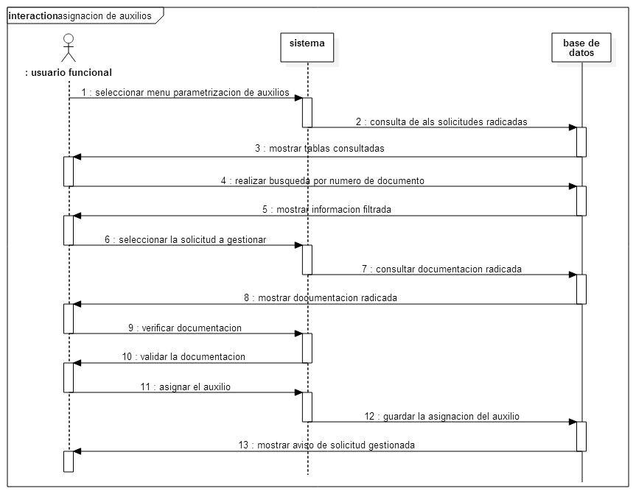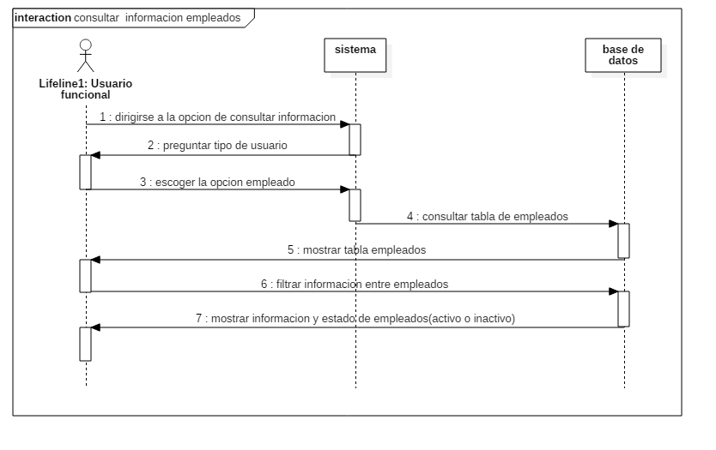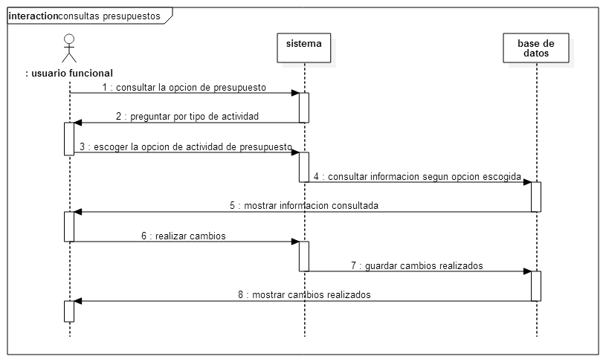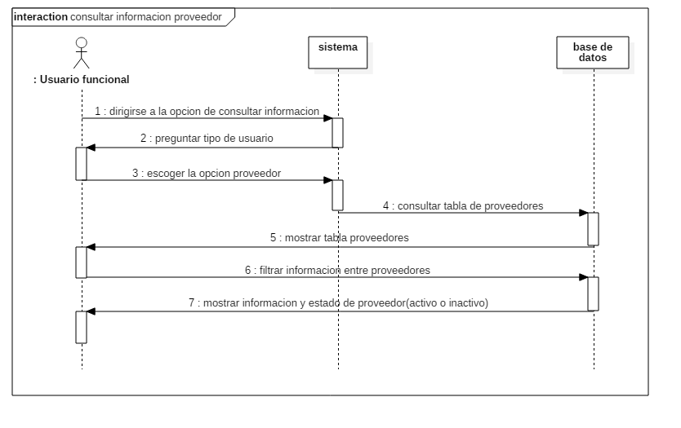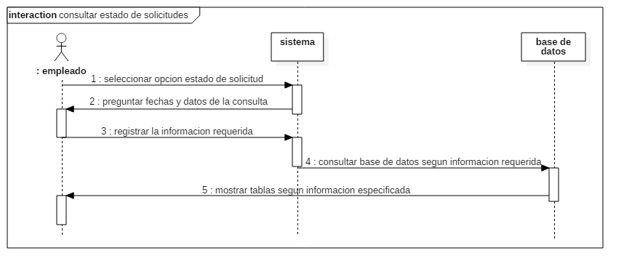
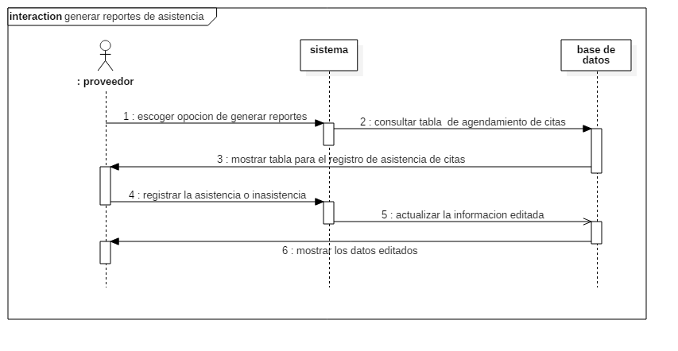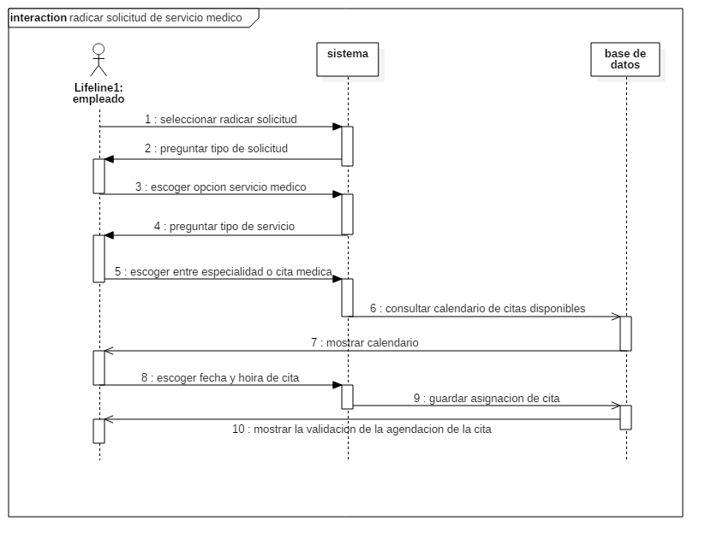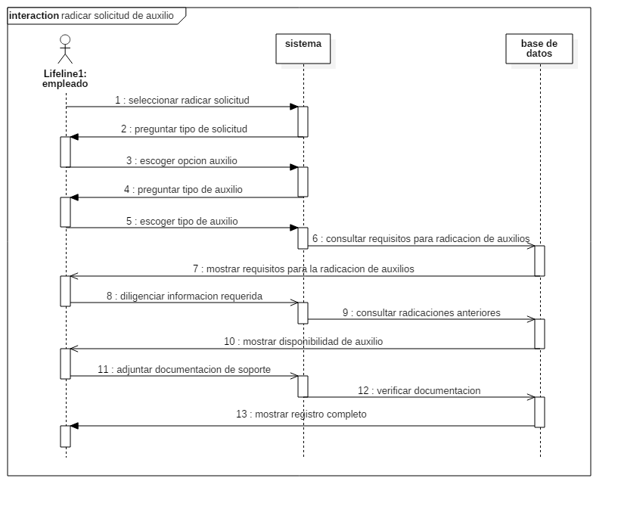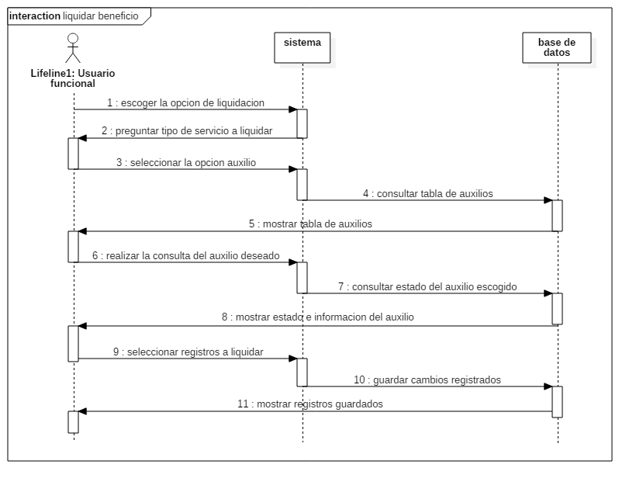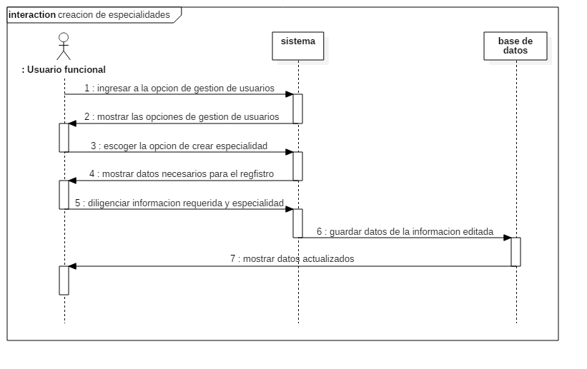
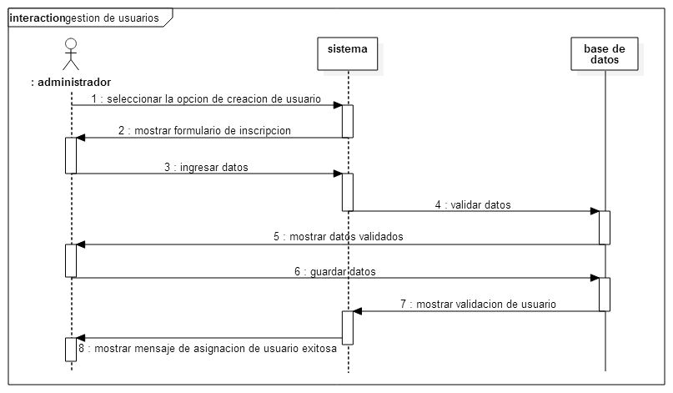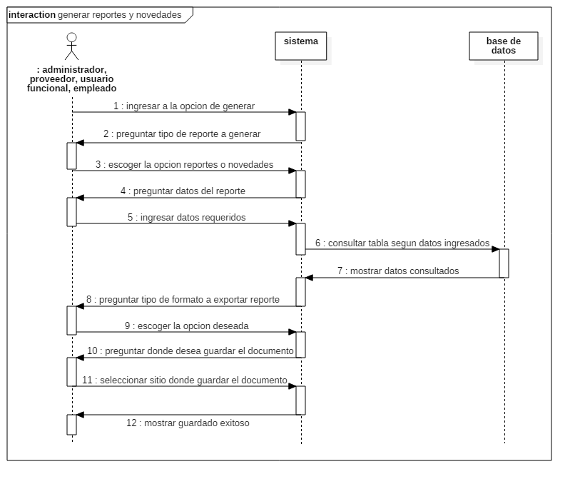

Diagrama de paquetes
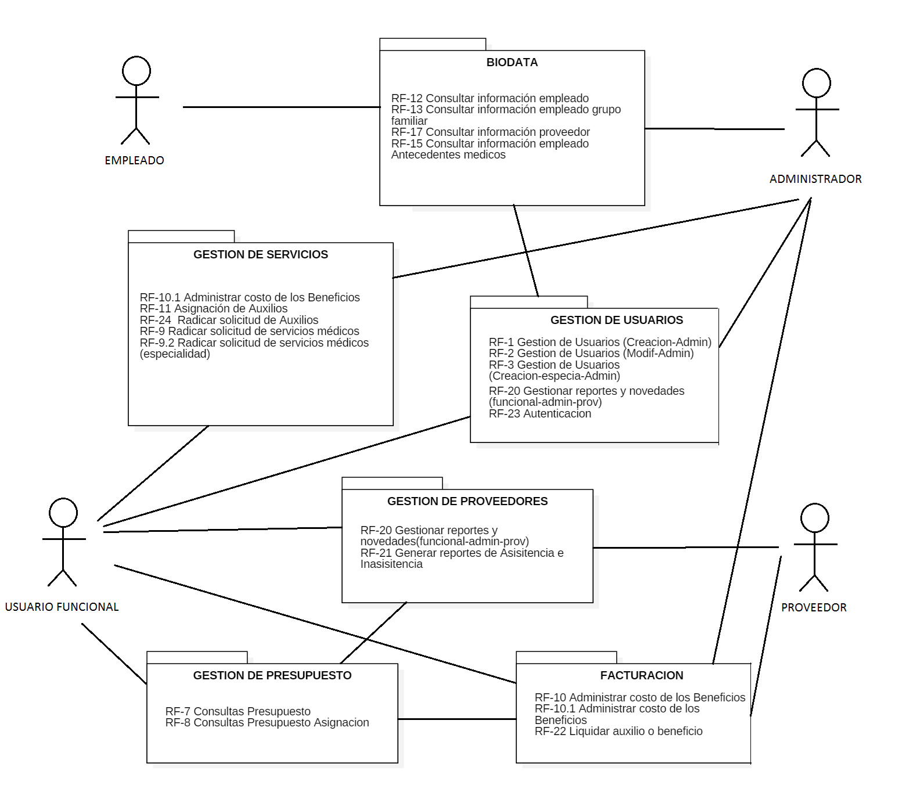

Diagrama de estados
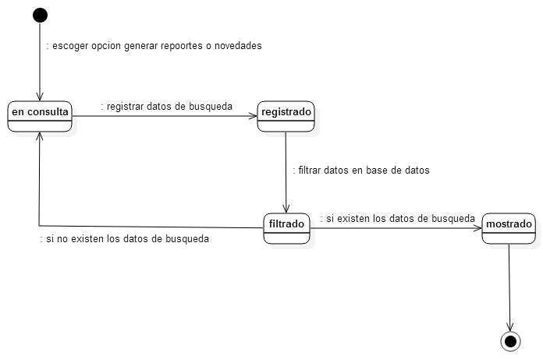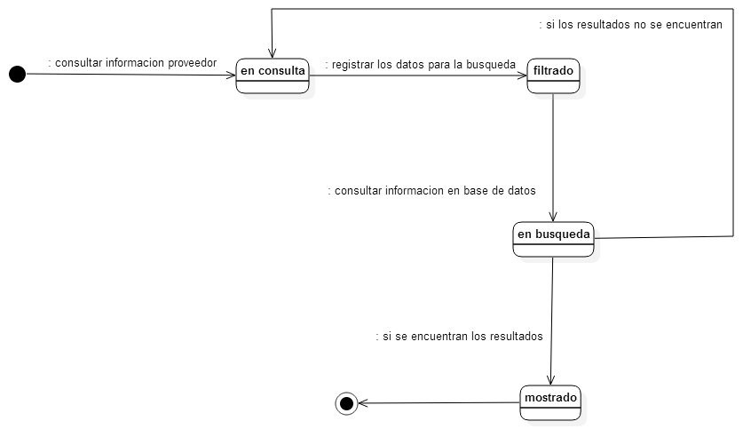
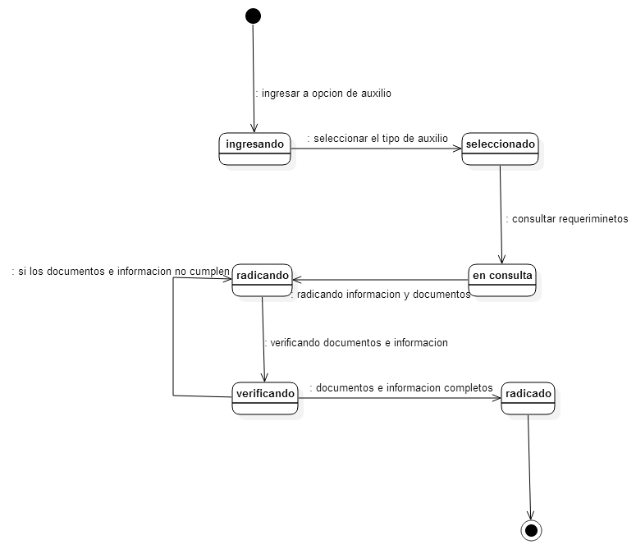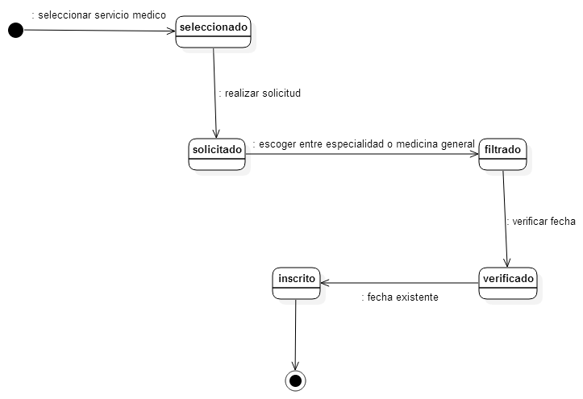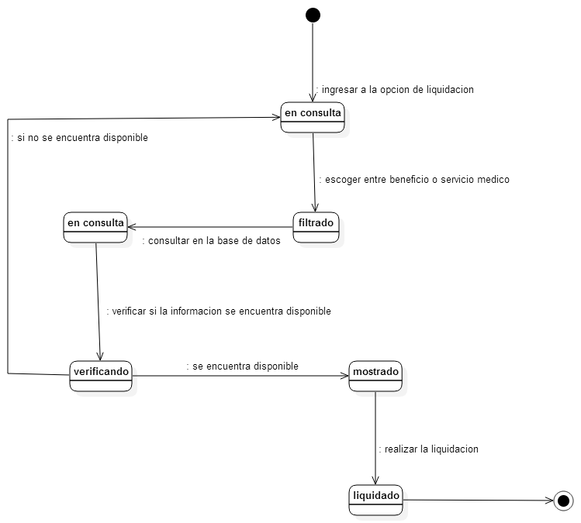

Diagrama de Componente y Despliegue

Diagrama de Componente

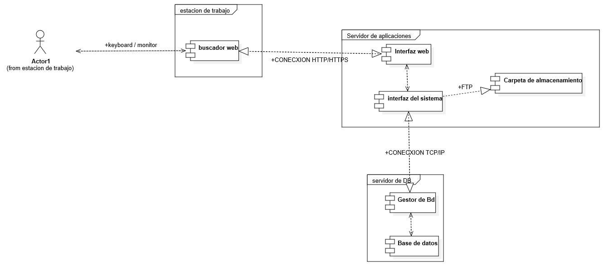

Diagrama de Despliegue

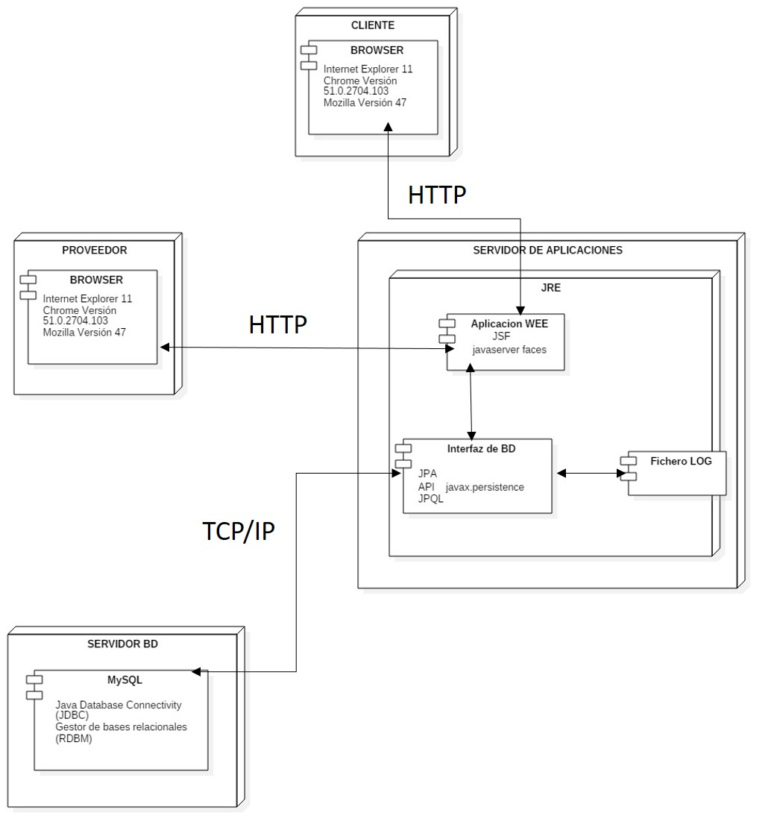

Diagrama Arquitectura Física
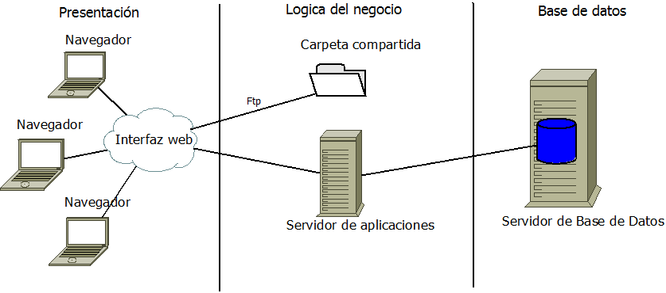

Diagrama Arquitectura Lógica

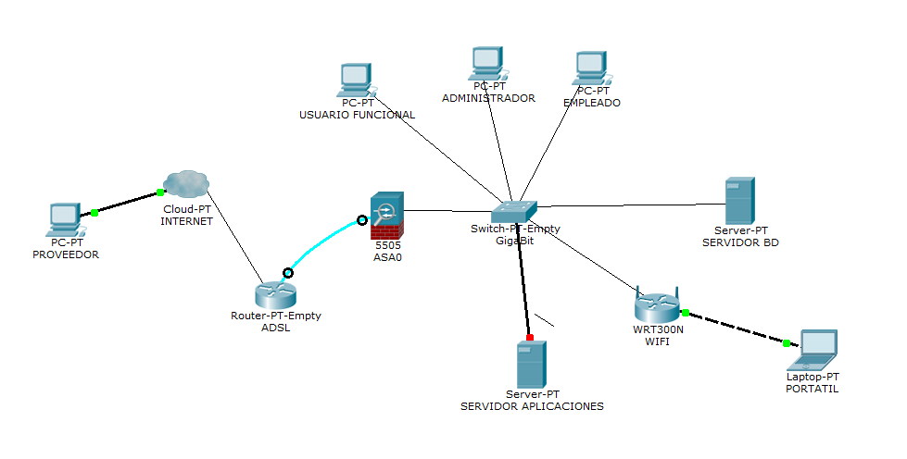

Diagrama de Actividades

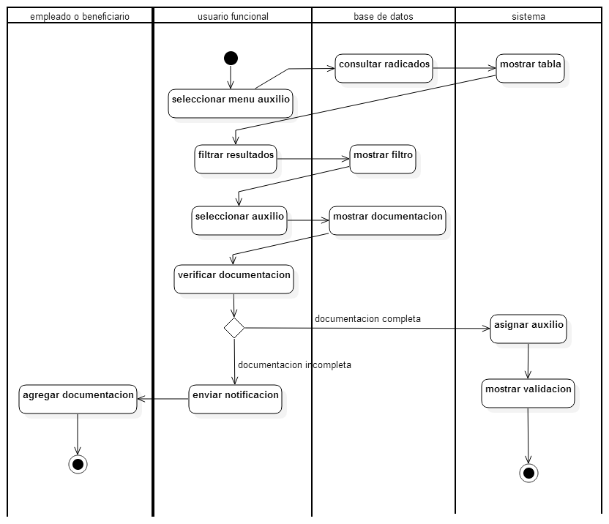
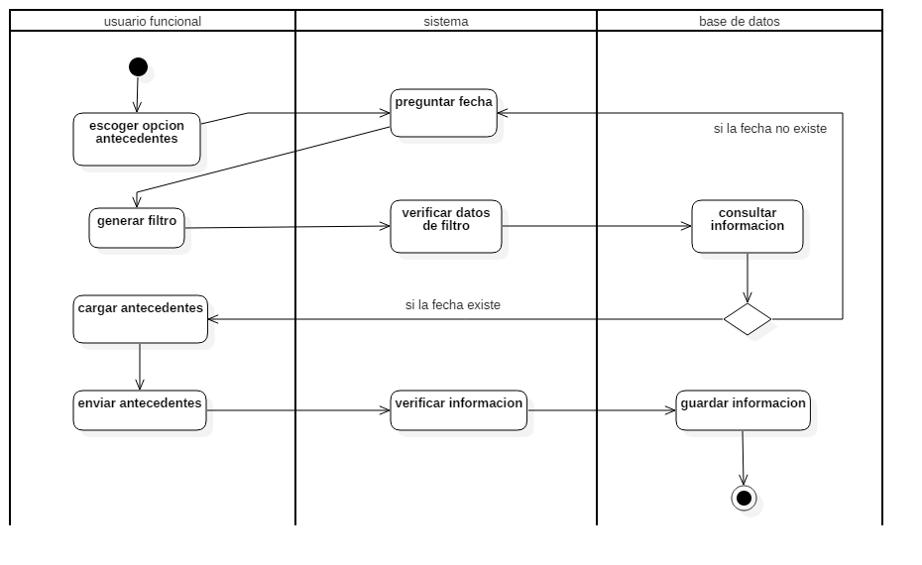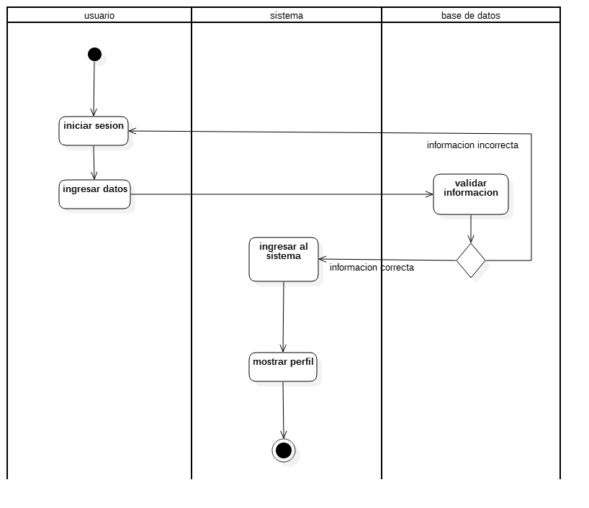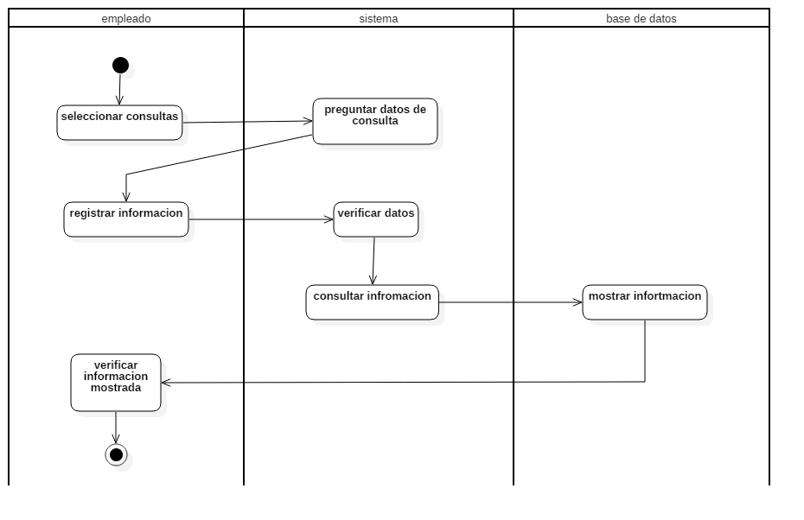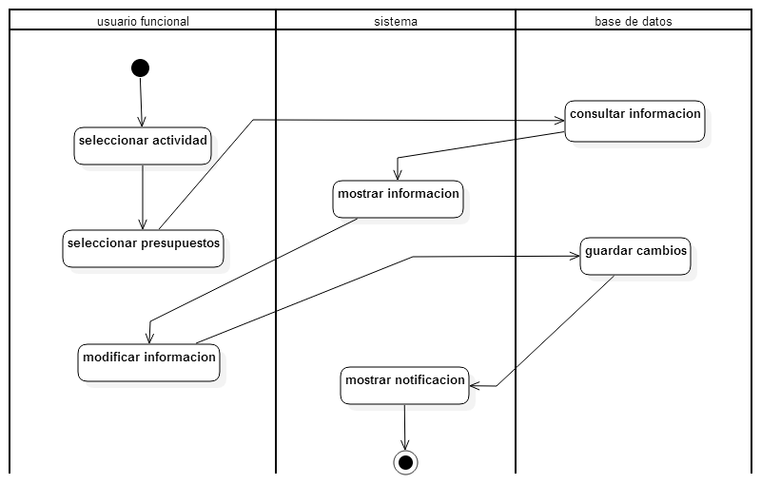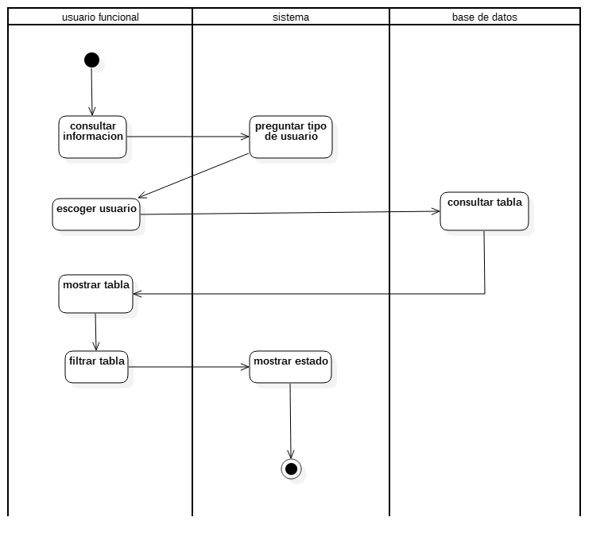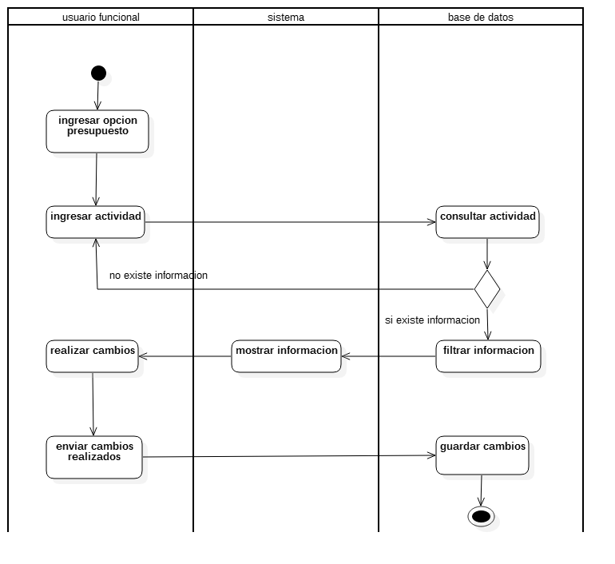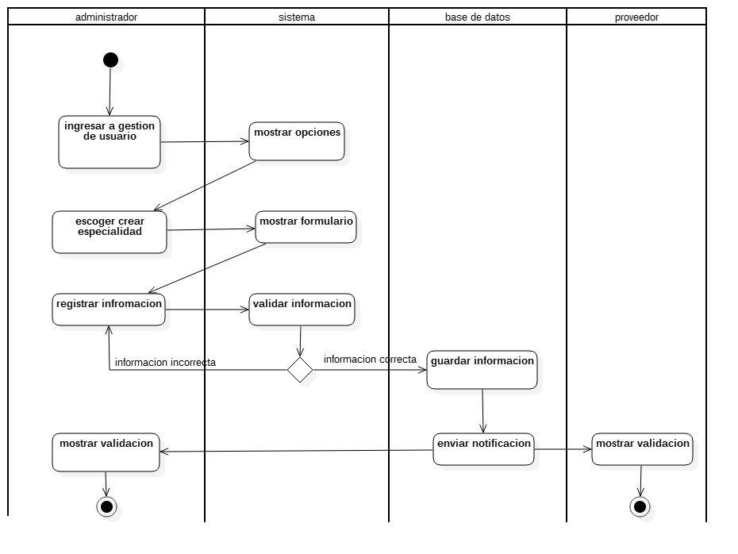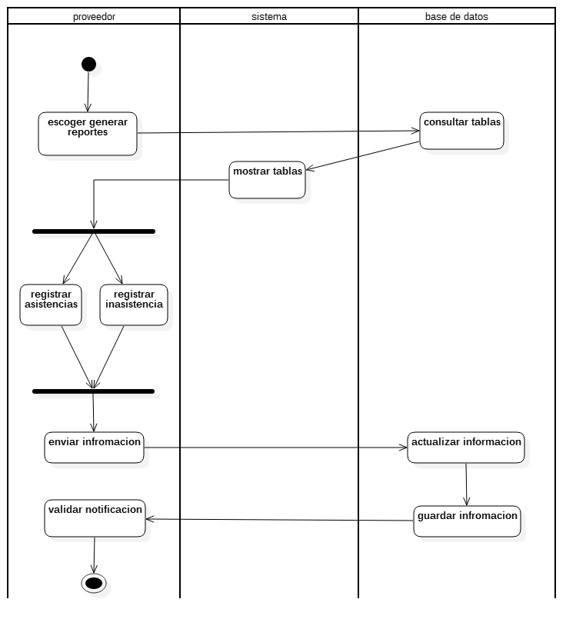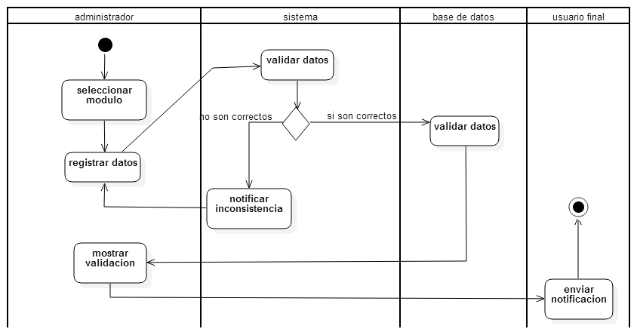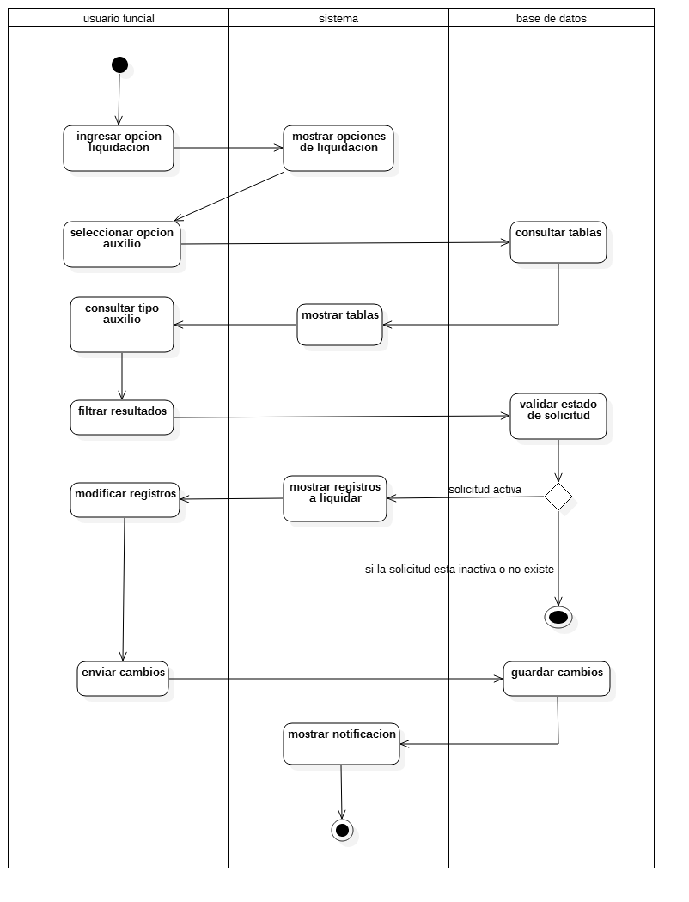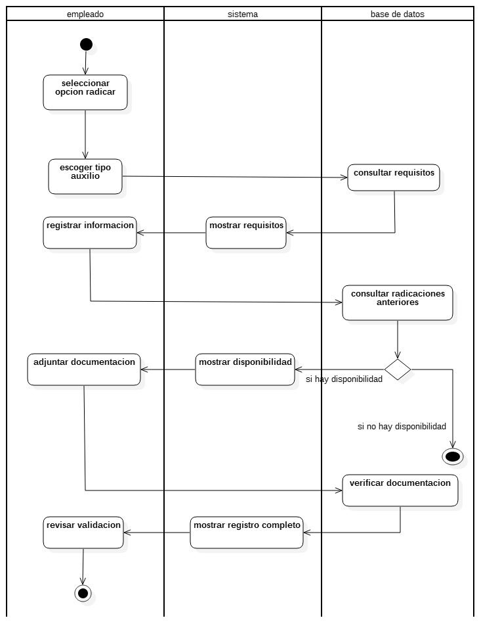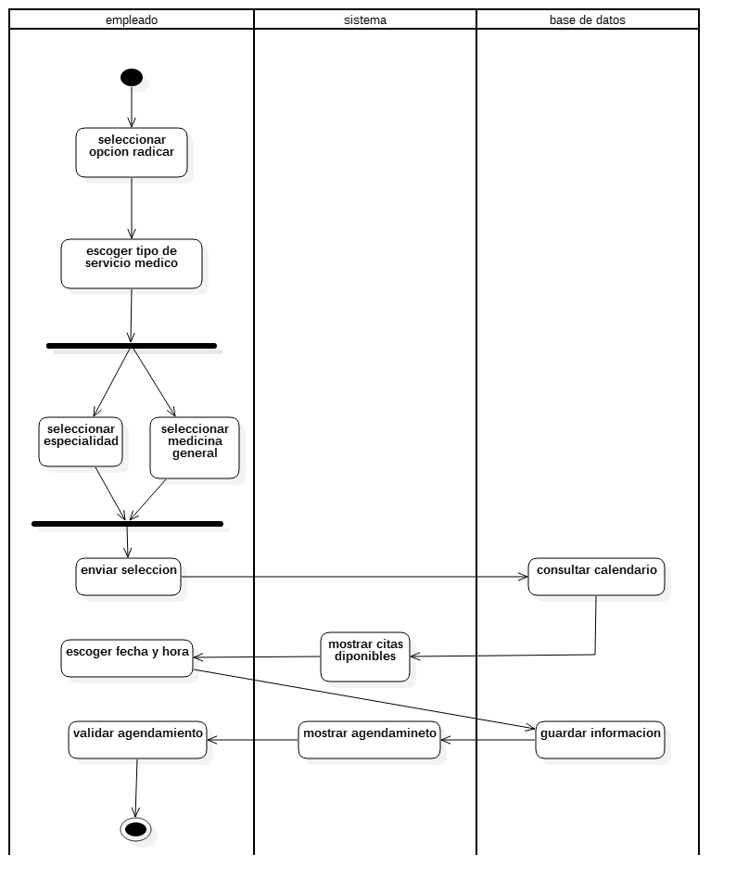

Diagrama de Flujo de Datos

DERSCRIPCION DE CONECTORES

Tamaño y performance

- El sistema permitirá el acceso concurrente de varios usuarios, de modo que puedan realizar transacciones simultáneas.

- El programa debe ser ejecutado en las computadoras que posean un browser de conexión a internet y no demandará más recursos que los que tendrá una computadora como la especificada dentro de los requisitos de hardware mínimos.

- La Base de Datos del sistema será diseñada usando patrones que permita una mayor eficiencia en las transacciones.

Calidad

- La plataforma del sistema operativo deberá ser Windows 7 en adelante.

- La interfaz de usuario del sistema deberá ser gráfica y diseñada bajo paginas HTML, y su manejo se realizará por medio de teclado y ratón. Deberá además ser diseñada teniendo siempre en cuenta la facilidad de uso y el hecho de que está orientada a una comunidad de usuarios con conocimientos básicos en computación.

- El sistema contará con una ayuda plana, es decir, con la documentación y especificación de los diferentes componentes que forman parte del sistema, permitiendo resolver cualquier interrogante del usuario con respecto al uso de este.

- El usuario deberá tener alguna forma de conocer el resultado de sus acciones, mediante mensajes claros de confirmación o variaciones en pantalla.

Usabilidad
- El ingreso a la plataforma es concreto y conciso, es necesario un usuario registrado con su respectiva contraseña.
- La interfaz asegura al usuario el acceso a los módulos de los cuales él tenga permisos, dentro del menú se podrán visualizar al lado izquierdo.

Eficiencia
- El fácil acceso de los módulos facilitara la ejecución de las labores mediante las consultas de los datos.

Seguridad
- La gestión de los documentos dentro de la sesión será almacenada en una carpeta compartida.

Confiabilidad
- El acceso y la navegación asegurara que los procesos ejecutados en el sistema realicen consultas que sean eficaces para su debida ejecución.

Mantenimiento
- El mantenimiento es necesario cuando se genera un error no funcional que requieran una actualización de los scripts de la interfaz.

Estándares
- El sistema de información asegurará el cumplimiento de los estándares de cálida, que el mercado requiere, con las debidas restricciones para asegurar que la perdida de la información sea nula.

